X-computer s.r.o.

**POTVRZENI PŘIJETI OBJEDNÁVKY**

Dodavatel:



X-computer s.r.o. Moskevská 1008/40 360 01 Karlovy Vary 1

IČ:26375206

DIČ: CZ26375206

Telefon: 353225134

Mobil: 777116999,775312777

Fax: 353225134

E-mail: [info@x-computer.cz](mailto:info@x-computer.cz)

[www.x-computer.cz](http://www.x-computer.cz)

Objednávka č.: Přijatý doklad č.: Forma úhrady: Datum zápisu:

1821001

Příkazem

03.12.2018

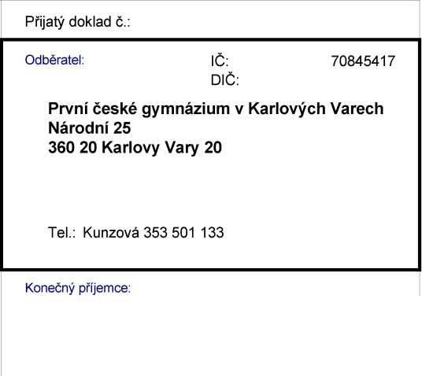

|  |  |  |  |  |  |  |  |
| --- | --- | --- | --- | --- | --- | --- | --- |
| Označení dodávky | Množství | J.cena | Sleva | Cena %DPH | | DPH | Kč Celkem |
| HP 250 G6 15.6 FHD | 11 ks | 10 736,00 | 3,00% | 114 553,12 | 21% | 24 056,16 | 138 609,28 |
| i5-7200U/4/1 TB/DVD/BT/W10, 3QL55ES Microsoft®WindowsProfessional 10 Sngl Upgrade Academic OLP 1License NoLevel, FQC-09512 | 11 ks | 1 740,00 | 2,00% | 18 757,20 | 21% | 3 939,01 | 22 696,21 |
| MYSNF001:Myš N-Face optická USB OM-620 | 11 ks | 81,50 |  | 896,50 | 21% | 188,27 | 1 084,77 |
| Součet položek |  |  |  | 134 206,82 |  | 28 183,44 | 162 390,26 |
| Zaokrouhlení |  |  |  |  |  |  | 0,74 |
| CELKEM K ÚHRADĚ |  |  |  |  |  |  | 162 391,00 |

Vystavil: Petr Baxa

[baxa@x-computer.cz](mailto:baxa@x-computer.cz)

Převzal:

Razítko:

Ekonomický a informační systém POHODA